智 仁 勇
小松市立安宅中学校 学校だより

令和８年３月NO.11
小松市立安宅中学校
校長 山本 幸世

いよいよ公立高校入試＆卒業式 羽ばたく３年生！

Nennseikarao

３月３日（火）公立高校の最終倍率が確定しました。あとは「人事を尽くして天命を待つ」のみです。昼休みには２階廊下の学びあいスペースやスタディルーム（理科室）で勉強する人達が日に日に増えてきていました。あと数日、体調管理を徹底し、ベストなコンディションで全力を発揮できるよう、全校生徒と先生方で祈っています。頑張ってください！
さて、今日の３年生卒業式練習は歌練習でした。「３月９日」「旅立ちの日に」の美しいハーモニーが西部体育館に響き渡っていました。きっと卒業式当日は、すべてをやり遂げた充実感に溢れ、清々しい歌声を聴かせてくれることと思います。卒業式は義務教育９年間の最後の授業。そしてこのメンバーで歌えるのはこの日が最後。皆さんに関わる全ての人達の心に残る、素敵な時間を創りましょう。
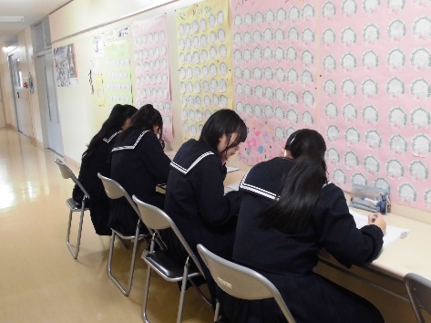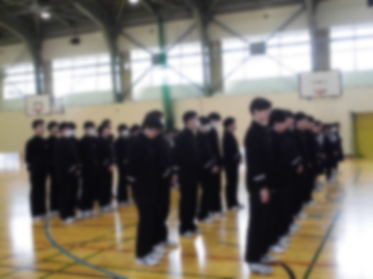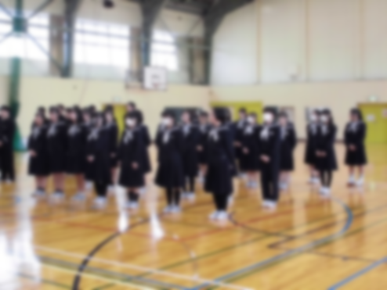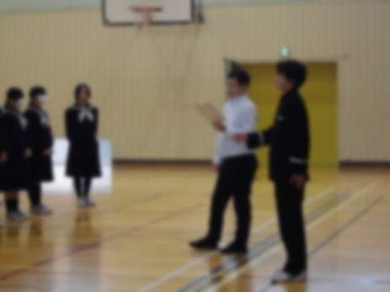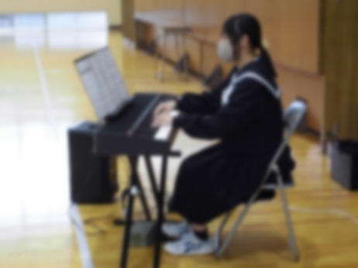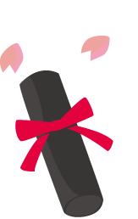
小松市スポーツ記録賞 受賞 おめでとう！

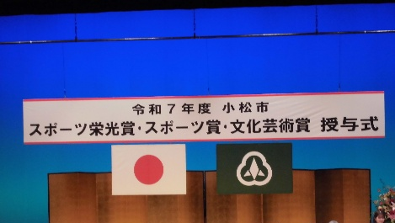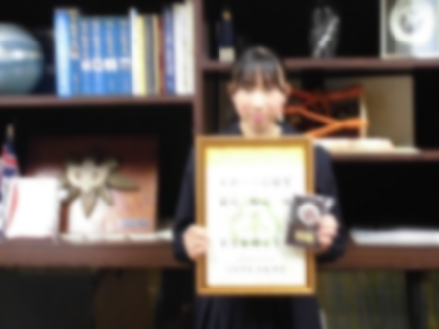
２月２３日（祝）、小松市民センターで令和７年度の小松市スポーツ栄光賞・小松市スポーツ賞・小松市文化芸術賞の授賞式が行われました。本校からはスポーツ記録賞として１名が受賞しました。スポーツ記録賞とは小松市標準記録以上の成績を収めた人に贈られます。今回は「陸上競技」女子の共通１００ｍで標準記録を突破しました。おめでとうございます。高校へ行っても、さらなる高みを目指して頑張ってくださいね。

前期生徒会立会演説会 ～３年生からもらったバトン～

３月３日（火）には前期生徒会立会演説会が行われました。１１名の役職の所、１２名の立候補があり、２年生の意気込みが感じられました。先月は２年生が主体で動く場面がたくさんあり、見事にやり遂げてきたことで、いよいよ自分たちが後輩を引っ張り、学校を創っていく存在になっていく自覚や確信が深まったのではないかと思います。「明日の安宅中を考える会」では回を重ねるごとに参加者が増え、安宅中に対する思いや、自分が来年どの場面で輝きたいのかを語る姿が見られました。今回の立会演説会ではそれぞれの立候補者が公約を掲げ、堂々と自分の考えを述べる姿が凛々しかったです。４月からは全員がステップアップします。壇上にいた人だけが頑張っても学校は動きません。執行部や各委員長のリーダーシップのもと、全員が同じ気持ちで行動することで安宅中はさらにより良くなっていきます。安中プライドをもっともっと高め、安宅中出身であることを誇りに思えるよう、皆さんで活動していきましょう。当たり前のレベルが非常に高い皆さんなら、必ずできると確信しています。
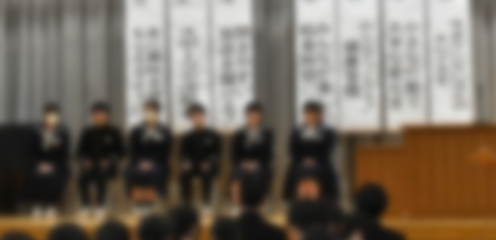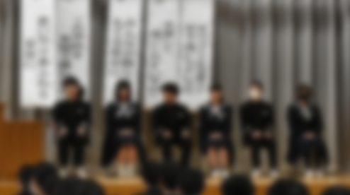
安中生みんなの為に ～校務員さんからの心のこもったメッセージ～

各教室には各自のロッカーがありますが、どの学校でも大きさは限られているので手狭なことが多いです。そこで本校では廊下に荷物を置けるようスチール棚が置いてありますが、荷物の重みや、もしかしたら座ったりなどで凹んだり痛んだりしているものが目につきました。そこで痛んでいるものから順に新しくしようと購入したのですが、市販のものは四隅にしか脚がなく、重い荷物だとすぐに凹んでしまいます。皆さんの荷物は教科書やノートがたくさんあって、ずいぶん重いはず。そこで校務員さんに相談したところ、なんと痛んで破棄する物から材料を切り取り、真ん中に脚をつけて補強してくださいました。実は図書室の本棚も校務員さんの手作りなのを知っていましたか？これも皆さんの為に校務員さんが心を込めて造ってくださったものです。学校の備品はどれもとても高価なものが多くてなかなか購入できないのです。校務員さんからの贈り物、大切に使ってくださいね。
